Field of diversity: | 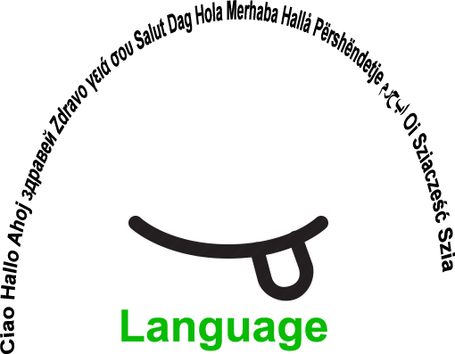 |  | L1 |  | Group size:  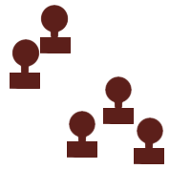
Title | Ich stelle mich vor
Content | Gemeinsames Kennenlernen  Gemeinsamkeiten finden |  |  |  |   Time: 1 UE
Goals (Skills/Competences) | Kinder lernen sich untereinander kennen – Gemeinsamkeiten finden  Förderung sprachlicher und sozialer Kompetenz  Selbst- und Fremdkompetenz  Gegenseitiges Kennnlernen wird gefördert - Intoleranz wird abgebaut
Material | Stifte, Arbeitsblatt
Procedure: | - Schüler/innen erhalten das Arbeitsblatt und arbeiten es aus (Lehrperson geht durch und hilft bei Fragestellungen)  -anschließend stellen sich die Schüler/innen im Kreis auf  -jeder kommt der Reihe nach dran  -eine Person stellt sich in die Mitte des Kreises und stellt sich mit einem selbstausgesuchten Satz vom Arbeitsblatt vor  -alle Schüler/innen, die den selben Satz haben stellen sich zu dieser Person in der Mitte  -alle Schüler/innen, die in der Mitte des Kreises stehen, wiederholen den Satz – um den Wortschatz zu festigen  -sobald sie mit dem Wiederholen fertig sind, gehen sie zurück in den Kreis.  -die nächste Person stellt sich in die Mitte und liest einen beliebigen Satz vom AB laut vor …….  -  -  + links
Modifications
Comments
Success    factors | Bilder als Hilfe bzw. Hilfestellung von Schüler/innen für kinder, die noch nicht so gut Deutsch,Englisch,... können | Pitfalls  
The activity is flexible and depends on the local context. Feel free to adapt!
©
UDEL 21

